Отчет о проведении мероприятий по экологическому воспитанию в МДОБУ детский сад № 16 «Светлячок» с. Михайловка
Михайловского муниципального района
«Покормите птиц зимой»

Зима – трудное время для птиц, особенно если она суровая и снежная. Птицы сильно страдают от холода. Нужно обязательно поддерживать их зимой, сделать кормушки и не забывать ежедневно, подсыпать в них корм. Подкормка зимующих птиц приносит пользу не только пернатым, но и является значимой в обучении и воспитании детей. Дошкольники через беседы, познавательные занятия, наблюдения, игры узнают о различных видах птиц своей местности, узнают характерные особенности внешнего вида, поведения. Дети учатся заботиться о пернатых, испытывают радость от осознания того, что, подкармливая птиц, можно спасти их от гибели.
План мероприятий по экологическому воспитанию в рамках акции «Покормите птиц зимой».
Консультация для родителей:
- «Изготовление кормушек»;
- «корм для птиц».
Цель: Познакомить родителей с информацией о видах кормушек и корме для птиц. Привлечение к совместной деятельности детей и родителей.
Беседы:
- «Чем питаются птицы зимой»;
- «Как устроены перья у птиц»;
- «Почему нужно подкармливать птиц зимой».
Цель: Закрепить знания детей о птицах. Отметить характерные особенности в их строении.
Наблюдения:
- «Наблюдение за воробьем»;
- «Сравнение воробья и вороны»;
Конструирование «Зимующие птицы»
Цель: Научить конструировать птиц из бумаги. Развивать конструктивные навыки.
Дидактические игры:
- «Разрезанные картинки»;
- «Что это за птица»;
- «Кто лишний».
Цель: Уточнить и расширить представления детей о зимующих птицах. Воспитывать заботливое отношение к птицам.
Подвижные игры:
- «Зимующие и перелетные птицы»;
- «Совушка».
Цель: Развивать двигательные навыки, закрепить знания о поведении птиц зимой.
Загадывание загадок о птицах.
Цель: Обобщить знания детей о зимующих птицах
ООД «Зимующие птицы»
Цель: Закрепить представления дошкольников о зимующих птицах, их образе жизни, о связи с окружающей средой, роли человека в жизни птиц. Воспитывать у детей эмоционально-положительное отношение к птицам, желание помочь им.
Слушание аудиозаписи «Голоса птиц».
Цель: Учить детей узнавать птиц по голосам.
С 6 декабря в нашем детском саду стартовала акция «Покорми птиц зимой». Целью, которой является привлечение внимания детей и взрослых к зимующим птицам. Много пернатых погибает от холода и голода. Птицы прилетают к нашим жилищам за помощью, и мы должны помочь пережить зиму пернатым друзьям. Необходимо облегчить для них период зимовки, а также повысить уровень экологической активности населения.
Родителям совместно с детьми было предложено принять участие в экологической акции. На что родители охотно откликнулись
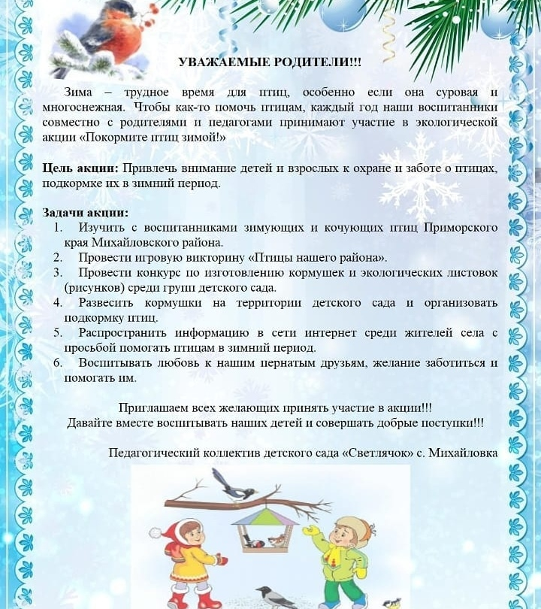

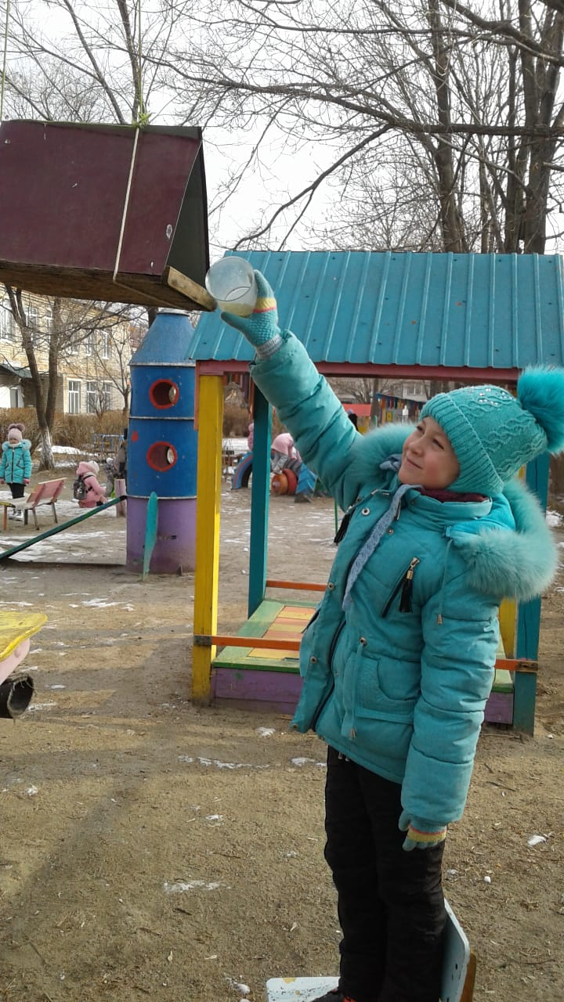
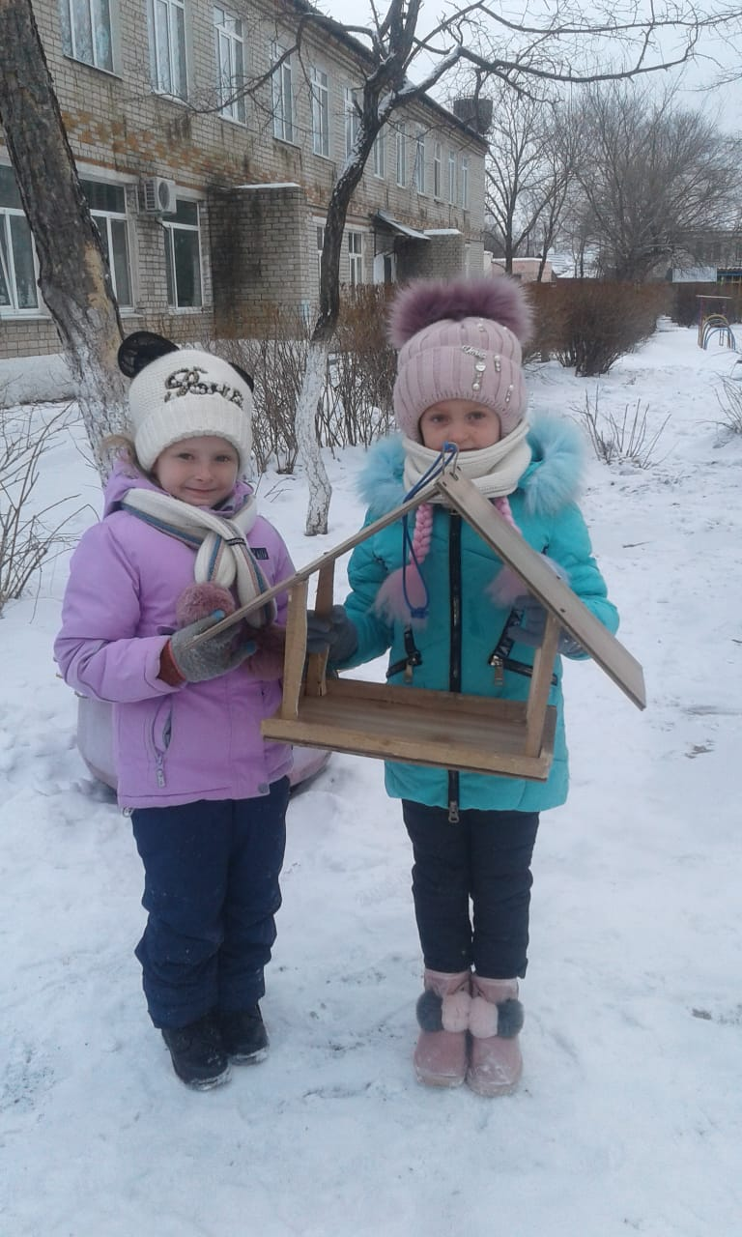
Дети принесли кормушки и рассказывали о том, как они их с родителями делали. Во время прогулок педагоги совместно с детьми развесили кормушки на участке и ежедневно пополняли их запасами еды. В разные кормушки насыпали различный корм. О том, чем же можно кормить птиц была изучена специальная литература. Родители оказали помощь в заготовке корма для птиц.
Выходя на прогулку, педагоги с детьми наблюдали за птицами, прислушивались к их голосам, и некоторых нам удалось запечатлеть. Однажды на прогулке ребята заметили на сосне редкую гостью в дневное время – сову.
.

Несколько дней дети бурно обсуждали незабываемую встречу с хищной ночной птицей

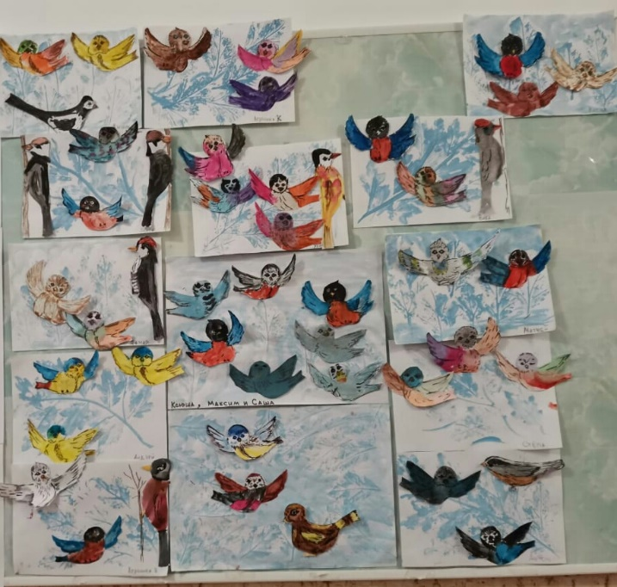
Очень много занятий воспитатели посвятили ознакомлению с птицами. С удовольствием ребята рисовали и конструировали птиц из бумаги, играли в различные дидактические и подвижные игры, отгадывали загадки.

В ходе проведения акции дети много узнали о птицах. Так, например, какие виды птиц остаются зимовать в наших краях, а какие прилетают к нам на зиму. Как различить птиц по окраске, какие корма предпочитают. Но самое главное, они поняли, что в наших силах помогать птицам – братьям нашим меньшим, заботиться о них, ведь мы - люди!
Итогом акции было награждение детей и педагогов грамотами и благодарственными письмами.
